Corriere della Sera del 12 maggio 2023

Ventotene, la medaglia del Presidente della Repubblica Sergio Mattarella all’Europa Festival
di Andrea Ducci
Giunta alla settima edizione l’isola celebra l’evento organizzato dall’associazione «La Nuova Europa». Presenti giovani e studenti di diverse nazionalità. Il ministro Tajani: «Lavoriamo per rendere il Continente più forte»
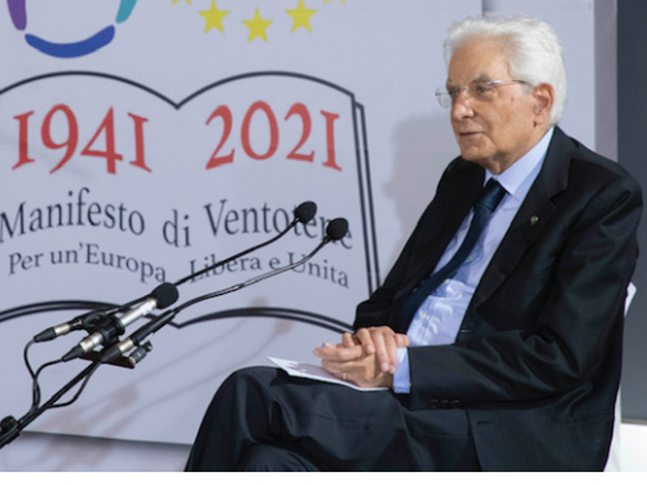
La vigilia della settima edizione del Ventotene Europa Festival è stata contrassegnata da una medaglia conferita all’iniziativa dal Presidente della Repubblica, Sergio Mattarella.

In occasione del Festival, che sull’isola celebra la Festa dell’Europa fino al 13 maggio, il Capo dello Stato ha assegnato all’evento organizzato dall’associazione La Nuova Europa, presieduta da Roberto Sommella, il riconoscimento per l’attività svolta. La Nuova Europa opera, fin dalla sua costituzione, per favorire tra i giovani e gli studenti un percorso di conoscenza e di partecipazione ai valori di cittadinanza europea. Un intento perseguito attraverso gli incontri di studenti di varie nazionalità, impegnando i ragazzi in discussioni e workshop sul significato di essere giovani cittadini nell’Europa odierna.

Progetto europeo
Per l’edizione del Ventotene Europa Festival in corso si segnalano le partecipazioni del ministro degli Esteri, Antonio Tajani, e del ministro dello Sport e dei Giovani, Andrea Abodi. Per le istituzioni europee hanno confermato l’adesione l’ambasciatore di Spagna in Italia, Miguel Fernandez-Palacios, il rappresentante Ue in Svezia, Niklas Wiberg, Antonio Parenti ed Elena Grech, rispettivamente capo e vicecapo della Rappresentanza Ue in Italia.
«Il Ventotene Europa Festival è un evento importante per riflettere sul progetto europeo - ha ricordato il ministro Tajani — , frutto della visione e del pensiero di Altiero Spinelli ed Ernesto Rossi, che nel 1941, al confino sull’isola di Ventotene, scrissero di un’Europa libera e democratica. Valori che mi hanno sempre guidato e che sono orgoglioso di aver rappresentato negli anni in cui ho lavorato alla Commissione europea prima, come presidente del Parlamento europeo poi e adesso nell’esercizio delle mie funzioni di vice presidente del Consiglio e ministro degli Esteri del Governo italiano». Il titolare della Farnesina nel suo intervento ha, inoltre, rimarcato che «l’Europa non è un’opzione, ma una necessità e si costruisce a partire dalle comunità, dai cittadini, dai giovani. Il Governo italiano lavora per rendere l’Europa più forte e capace di affrontare le sfide globali che si presentano davanti a noi, a partire da una gestione davvero europea e comune dei flussi migratori e della lotta ai trafficanti di esseri umani».

Le istituzioni
Nel corso del Ventotene Europa Festival un tema cruciale è rappresentato dalla storia e dal ruolo delle istituzioni nei diversi Paesi, con una riflessione nei laboratori di gruppo sull’urgenza di predisporre politiche condivise che contribuiscano a porre fine alla guerra in Ucraina, un conflitto che «mette a rischio i valori della libertà e della democrazia». Tra i relatori di questa settima edizione del festival figurano gli inviati di guerra Lorenzo Cremonesi, Mariano Giustino, Lucia Sgueglia e Stefania Battistini, gli storici Piero Graglia, Anna Foa e Giordano Bruno Guerri, gli sportivi Mauro Berruto, Giusy Versace e Novella Calligaris e gli accademici Andrea Patroni Griffi e Roberta De Monticelli. L’ultima giornata di dibattito sarà dedicata allo sport, come «baluardo della società in grado di abbattere le diseguaglianze». Dal 2017 hanno partecipato al Festival e alla Scuola d’Europa oltre 800 studenti europei di 14 diverse nazionalità.

